Задание для студентов филиала ГАПОУ ШТТ с. Октябрьское
по профессии 43.01.09 Повар, кондитер третий курс группа №32

Преподаватель Крылова Любовь Рудольфовна

по предмету ПМ 03 «Приготовление, оформление и подготовка к реализации холодных блюд, кулинарных изделий, закусок разнообразного ассортимента»
МДК 03.02 «Процессы приготовления, подготовки к реализации и презентации холодных блюд, кулинарных изделий, закусок»

13 .04.2020г.
Урок № 125,№126,№127,№128
Тема уроков: Т №2.3 Приготовление, подготовка к реализации бутербродов, холодных закусок.

4.ПЗ №4 Расчет количества сырья, выхода холодных закусок из сыра

Практическое занятие 6. Расчет сырья, выхода готовых холодных закусок из сыра.

Расчет используемого сырья и составление технологических карт (для выполнения лабораторной работы)
Задание:
1.Произведите расчет сырья для приготовления необходимого количества порций ниже указанных блюд, полученные результаты запишите в технологическую карту для каждого блюда:
- Рулетики из ветчины с сыром
- Крабовые шарики
- Еврейская закуска
- Сырная закуска «Снежок»
- Перец фаршированный с сыром
- «Мандаринки»: шарики из сыра с чесноком

Примечание. Расчет сырья произвести по Сборнику рецептур, учитывая процент отходов при механической кулинарной обработке сырья.

п/п
Наименование сырья
Масса (г, мл) на количество порций
Технология приготовления
1 порция
2 порции
брутто
нетто
брутто
нетто

1.
2.
Выход
-

-

2. Составьте алгоритм приготовления изделий
3. Подберите материально-техническое оснащение для приготовления изделий.
4. Ответьте на вопросы и выполните задания.
- Какой инвентарь используется для приготовления холодных блюд из сыра?
- Какое оборудование используют для приготовления холодных блюд из сыра?
- Какие санитарные нормы и правила нужно соблюдать при приготовлении холодных блюд?
- Норма отпуска холодных блюд из сыра
- Температура подачи холодных блюд и закусок из сыра
- Сроки реализации холодных блюд и закусок из сыра
Домашнее задание: Оформить отчет

Инструкционно – технологическая карта
Наименование блюда: _________________________________________________
__________________________________________________________________
Инвентарь, посуда: __________________________________________________________________
___________________________________________________________________________________________________________________________________
Оборудование:______________________________________________________________________________________________________________________________________________
Рецептура № ______________
Набор сырья | Брутто (1 порция в граммах) | Нетто (1 порция в граммах) | Брутто | Нетто

Технология приготовления
_____________________________________________________________________________________________________________________________________________________________________________________________________________________________________________________________________________________________________________________________________________________________________________________________________________________________________________________________________________________________________________________________________________________________________________________________________________________________________________________________________________________________________________________________________________________________________________________________________________________________________________________________________________________________________________________________________________________________________________________________________________________________________________________________________________________________
Последовательность выполнения работ
______________________________________________________________________________________________________________________________________________________________________________________________________________________________________________________________________________________________________________________________________________________________________________________________________________________________________________________________________________________________________________________________________________________________________________________________________________________________________________________________________________________________________________________________________________________________________________________________________________________________________________________________________________________________________________________________________________________________________________________________________________________________________________________________________________________________________________________________________________________________________________________________________________________________________________________________________________________________________________________________________________________________________________________________________________________________________________________________________________________________________________________________________________________________________________________________________________________________________________________________________________________________________________________________________________________________________________________________________________________________________________________
Правила подачи
____________________________________________________________________________
_____________________________________________________________________________
____________________________________________________________________________
Оформление блюда
_________________________________________________________________
__________________________________________________________________
Требования к качеству готового блюда
1. Внешний вид ____________________________________________________
_________________________________________________________________
2. Цвет __________________________________________________________

3. Вкус ____________________________________________________________
4. Консистенция ____________________________________________________
5. Температура подачи ______________________________________________
6. Условия и сроки хранения _________________________________________
__________________________________________________________________
___________________________________________________________

МДК 03.01 «Организация приготовления и подготовки к реализации и хранения холодных блюд, кулинарных изделий, закусок разнообразного ассортимента»

13 .04.2020г.
Урок №63, №64
Тема уроков: Т №1.2
Практическое занятие №11 Подготовка и применение пряностей и приправ
Цели: изучить подготовку пряностей и приправ и научиться их применять:
- узнать о пряностях, их сырье, производстве, ассортименте, качестве, хранении;
- научиться различать пряности.

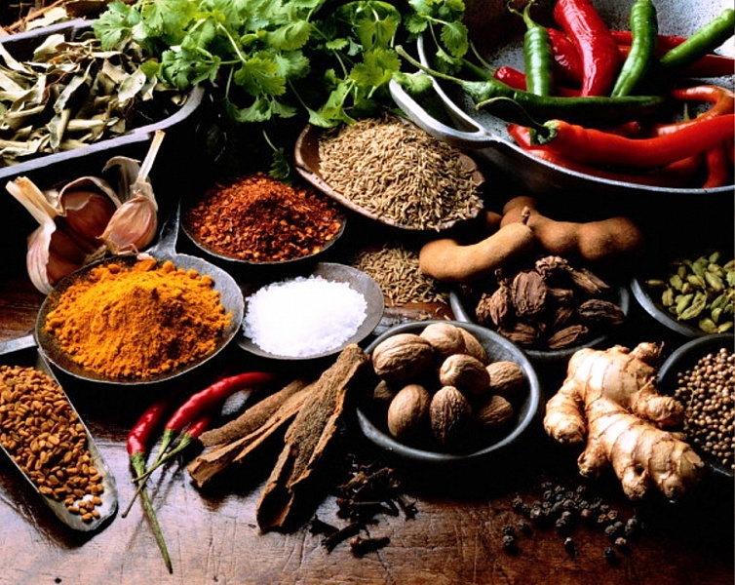

Лавровый лист

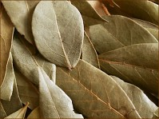
Лавровый лист широко используется при варке заправочных супов, изготовлении блюд из рыбы, тушеного мяса, тушеных овощных блюд, маринадов, соусов на мясном и рыбном бульонах. Хранить лавровый лист следует в темном, сухом и прохладном месте.
Перец

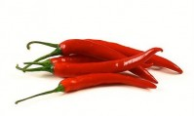
Красный перец поступает обычно размолотым в порошок. Используют его при изготовлении борщей, гуляшей, азу, некоторых острых соусов.
Молотый черный перец используется так же, как и красный. Вводится в блюдо в конце варки, а во вторые блюда перед тепловой обработкой: Перец черный горошком (так же, как и красный перец стручком) используется при приготовлении маринадов и соусов, а также первых блюд.
Поваренная соль

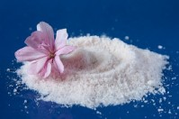
Перед употреблением в пищу соль необходимо просеивать. Если соль поступает дробленной крупными кристаллами и загрязненной, она промывается. После промывки соль становится мелкозернистой и приобретает белый цвет.
Большое значение имеет правильное определение времени, когда в блюда следует закладывать соль.
Не рекомендуется закладывать в овощные блюда сухую соль. Ее следует предварительно развести небольшим количеством воды, процедить и добавить этот рассол в воду. Свекла варится без добавления соли, чтобы не допустить ухудшения ее вкуса. Неочищенный картофель варится обязательно в подсоленной воде.
Все овощи следует солить перед обжариванием, кроме картофеля, который солят в конце тепловой обработки.
Мясные и рыбные полуфабрикаты нужно солить перед их обжариванием, а панированные (обваленные в муке или сухарях) перед панированием.
Соусы обычно готовятся на бульонах, в которых уже имеется соль. Однако перед окончанием варки соусов в них добавляется соль по вкусу.
Горчица

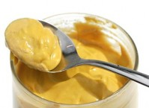
Готовую горчицу подают на столы. Закладывать горчичный порошок в блюда, за исключением специальных соусов, нельзя.
Для приготовления горчицы сухой порошок нужно просеять, тщательно растереть, разбивая комки, залить кипятком и размешать до однородной массы. После размешивания горчицу следует снова залить кипятком с таким расчетом, чтобы уровень воды был на 3-4 см выше поверхности горчицы, и в таком виде оставить для настаивания на 10-12 часов, не закрывая посуду плотно крышкой. Затем воду слить, для улучшения вкуса добавить уксус и соль и смесь хорошо размешать. Для смягчения остроты в горчицу добавляют также растительное масло и небольшое количество сахара. Приготовленную таким образом горчицу выдерживают еще 12-14 часов в плотно закрытой посуде, затем раскладывают в мелкую посуду. На 100 г сухой горчицы расходуется 80-100 г воды, уксуса 3-процентного - 30 г и соли - 2 г; масло растительное добавляется в количестве 10 г, а сахар - 5 г.
Правильно приготовленная горчица долго не теряет своей крепости и вкуса, если ее хранить в темном прохладном месте и плотно закрытой посуде. Под влиянием света и высокой температуры горчица темнеет, приобретает неприятный запах и становится непригодной к употреблению.
Уксус

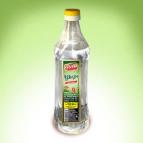
Уксусную эссенцию перед употребленем на кухне необходимо развести остывшей кипяченой водой из расчета 16 частей воды на 1 часть уксусной эссенции. Уксус должен храниться в стеклянных плотно закрытых бутылках.
Уксус применяется для приготовления маринадов, салатных и селедочных заправок, для подкисления первых блюд и при приготовлении некоторых соусов.
В кулинарии широкое применение находят пряные овощи - петрушка, сельдерей, укроп.
Петрушка

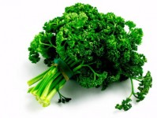
Приправой служит как корень, так и зелень петрушки. При приготовлении бульонов для соусов, а также для прозрачных супов корень петрушки разрезается вдоль на две половины и подпекается на поверхности плиты до образования коричневой корочки. Подпеченный корень петрушки закладывается в кипящий бульон для того, чтобы придать ему цвет и аромат.
Корень петрушки используется также в пассерованном виде. Пассеруют ее отдельно от моркови.
Мелко нарезанная зелень петрушки добавляется во все первые и вторые блюда (за исключением крупяных и молочных) при их отпуске. Зелень петрушки, одну или в сочетании с укропом и сельдереем, используют также для ароматизации и витаминизации первых блюд. Зелень, связанную пучком, вводят в бульон за час до окончания варки.
Сельдерей

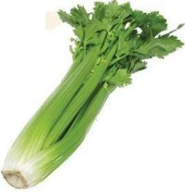
Большое значение имеет корневой сельдерей. Корень сельдерея используется так же, как и петрушка, и вводится в те же блюда. Зелень сельдерея используется так же, как и зелень петрушки, для ароматизации блюд и их витаминизации.
Укроп

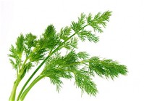
Зелень укропа употребляется в свежем виде для ароматизации пищи. Мелко нарезанной зеленью укропа посыпают готовые блюда при раздаче. Укроп используется также при солении овощей.

Задание: Заполнить таблицу «Виды пряностей и приправ и их использование для приготовления блюд »
Пользуясь, рекомендуемой литературой, заполнить таблицу №1(по образцу): указав вид пряностей и приправ, дать краткую характеристику и кулинарное их использование
Название приправ и пряностей | Характеристика | Кулинарное использование
Черный перец | Самая популярная во всем мире специя. Его употребляют как цельными горошинами, так и молотым, как самостоятельную приправу, так и в различных смесях. | В тушеные овощные блюда, фаршированные овощи, блюда из помидоров
Майоран | Одна из самых популярных приправ в мире. Аромат у майорана сладкий, пряно-цветочный, вкус – остропряный, жгучий, тонкий и сладкий. Майоран чрезвычайно богат эфирными маслами. Кроме того, молодая зелень майорана содержит множество витаминов и полезных веществ - рутин, витамин С, каротин, пектин, дубильные вещества и горечи, придающие ему своеобразный вкус. В кулинарии употребляют листья и цветочные почки майорана в свежем, сушеном и поджаренном виде. | Майоран широко употребляют в консервировании - при солении огурцов, томатов, кабачков, патиссонов и при квашении капусты. Майоран прекрасно сочетается с овощными, рыбными и мясными блюдами, особенно жирными. Его рекомендуют добавлять в тяжело перевариваемые овощные блюда (с горохом, фасолью, картофелем).
Базилик | Базилик в качестве пряности используется в свежем и сухом виде. Отличается приятным запахом и нежным вкусом. Особо популярны листья. Свойства специи - базилика проявляются в блюдах постепенно — сначала он дает горчинку, затем сладковатый привкус. | Базилик кладут в супы, овощные блюда из фасоли, гороха, бобов, томатов, шпината, квашеной капусты, а также в мясные и рыбные блюда.Как пряность он более ценится в свежем виде. Молодые побеги с густой листвой мелко режут и добавляют в бутербродное масло, мясные блюда, салаты. Он хорошо сочетается с помидорами, зелеными овощами, салатами, супами, яйцами, рыбой, сыром, бараниной, пиццей и соусами для макарон. Базилик в любом виде используют при изготовлении кетчупов, соусов, подливок, заправок. Измельченными сушеными листиками базилика улучшают вкус колбас, паштетов, их добавляют в кнели. Эта приправа используется в омлетах, салатах, блюдах из крабов.
Тимьян(Чабер) | В кулинарии используются листья тимьяна. Они у чабреца жесткие, почти кожистые, короткочерешковые, с пластинками продолговатой формы. Тимьян обладает приятным сильным запахом, острым, сильно пряным горьковатым вкусом. В качестве специи используют ароматные, богатые витаминами листья тимьяна. Он улучшает вкус, сообщает аромат, дает горчинку. Тимьян как приправа для жирной пищи не только значительно улучшает и обогащает вкус, но и способствует ее перевариванию. | Улучшает запах и вкус овощных блюд, особенно из картофел Листочки добавляют в салаты, борщи, овощные супы, куриные бульоны. Незаменима эта пряность при изготовлении рыбных блюд, дичи. Чабрецом сдабривают сыры, его добавляют в соусы, маринады, жареные блюда (картофель, грибы, баклажаны), вводят в состав пряных смесей, кладут при солении овощей (огурцы, помидоры и т. д.), с ним готовят целительные чаи и ароматные напитки. я и капусты.
Аир | Растение с душистым корнем. В кулинарных целях (для ароматизации пищевых продуктов) используются сырые и сушёные корневища и листья аира. | Сухие корневища аира и его эфирное масло употребляют в виде ароматных добавок в напитки, в компоты из свежих и сухих яблок, груш, ревеня, варят в сахарном сиропе, засахаривают, для кондитерских изделий, применяют в качестве заменителя имбиря, корицы, мускатного ореха для ароматизации пудингов, печенья, кремов. В небольших количествах используют вместо лаврового листа.
Мускатный орех(цвет) | Самая неординарная специя. В качестве специи используют мускатный орех, а также так называемый мускатный цвет (высушенный околоплодник). Тертый мускат придает блюдам тонкий пряный сладковатый аромат и вкус. Мускатный орех входит в состав многих пряных смесей, таких как карри, сиамская универсальная, болонская, франкфуртскую, французскую quatre epices, индийскую гарам-масалу, марокканскую рас-эль-ханут, тунисскую галат-дагга, сухих духов. Также для придания вкуса используют мускатное Нужно быть очень осторожными со специей мускатный орех, и использовать ее в очень малых количествах. Пряность лучше всего добавлять в горячие блюда после тепловой обработки. масло. | Специя мускатный орех широко используется практически в любых кулинарных блюдах: в салатах, домашних и промышленных колбасах, первых блюдах, мясе, морепродуктах, десертах, выпечке, чаях, кофе. Мускатный орех популярен при засаливании и мариновании сельди, при горячем копчении рыбы. Любая рыба, мясо, птица, дичь прекрасно сочетается со специей мускатный орех. Мускат прекрасно сочетается с любыми овощами и грибами. Специя добавляется в блюда из яиц. Мускатный орех применяют в разнообразных блюдах из муки, а также молочных и кисломолочных продуктах.
Лавровый лист | Приятный аромат и чуть горький вкус. Целые листья лавра сушат и в таком виде используют в качестве пряности. Изредка встречаются свежие листья, сухие плоды лавра или измельченные сухие листья. Принято закладывать за 5-10 минут до окончания приготовления первых блюд. Стоит следить, чтобы лавровые листья не попали в тарелку, есть их не стоит. Во вторые блюда лаврушку можно положить с самого начала тушения. Лавровый лист может входить в состав смесей специй: карри, букет гарни, хмели-сунели. | Лавровый лист кладут при квашении и копчении. Также лаврушку используют при консервировании рыбы, мясной тушенки, грибов, овощей. Специя лавровый лист хороша практически в любых супах и бульонах (кроме молочных) Немыслимо заливное из рыбы или мяса без пряного лаврового листа. Молотый лавр можно добавлять в паштеты, колбасы, шпик. Также добавляют лавровый листик в варящуюся, а также запекающуюся карто

